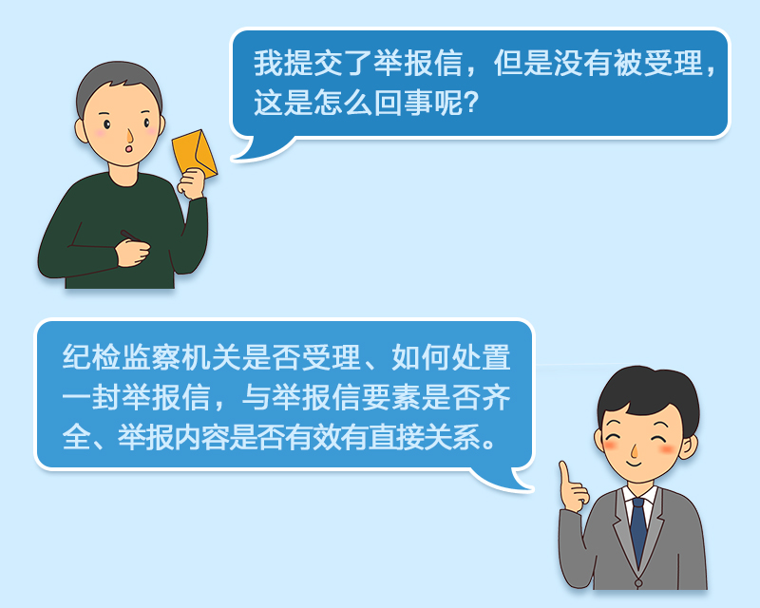
检举控告要知道（二）如何写一封完整有效的举报信

纪检监察机关是否受理、如何处置一封举报信，与您的举报信要素是否齐全、举报内容是否有效有直接的关系。我们带您来了解如何写一封完整有效的举报信。
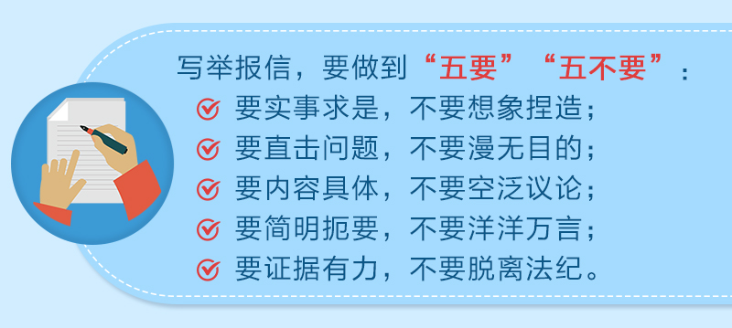

写一封举报信，要做到“五要”“五不要”：
一要实事求是，不要想象捏造；
二要直击问题，不要漫无目的；
三要内容具体，不要空泛议论；
四要简明扼要，不要洋洋万言；
五要证据有力，不要脱离法纪。
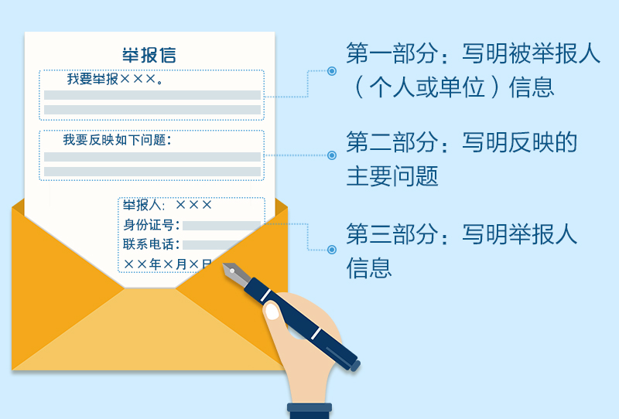

内容上，应该包括三个部分：
第一部分：被举报人（个人或单位）信息。包括被举报人的姓名、单位、职务等信息，举报单位的则要尽量写明单位全称。
第二部分：写明反映的主要问题。分段式详细列举被举报人的违纪或职务违法、职务犯罪问题，尽可能写明问题发生的时间、地点、经过、参与人、知情人等相关信息及主要证据、涉及金额等。
第三部分：写明举报人信息。实名举报人应在信件落款位置写明自己的姓名、身份证号码、联系电话和来信日期等内容。

